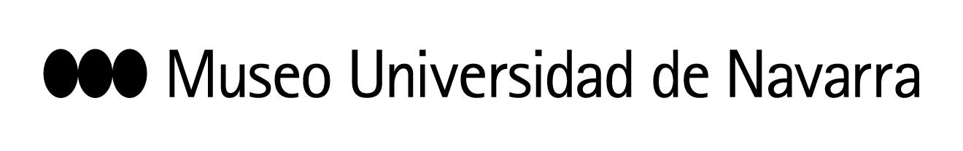
ARTE REALIZADO CON VIEJAS TECNOLOGÍAS EN LA ERA DEL BIG DATA: DANIEL CANOGAR INAUGURA ‘SMALL DATA LAB’ EN EL MUSEO UNIVERSIDAD DE NAVARRA
MIÉRCOLES, 10 DE ABRIL: PRESENTACIÓN A LOS MEDIOS DE COMUNICACIÓN
10:45 h: los medios gráficos podrán tomar imágenes.
11:00 h: rueda de prensa. Sala Torre del Museo.
Título: Small Data Lab
Autor: Daniel Canogar
Produce: Museo Universidad de Navarra
Fechas: 10 de abril – 6 de octubre de 2019
Lugar: sala Torre
Número de piezas: 12
En Pamplona, 8 de abril de 2019- El artista Daniel Canogar inició su residencia en la Colección del Museo Universidad de Navarra durante el curso 2015-2016. Su visita a la colección facilitó la revisión de los parámetros en los que se había desarrollado su trabajo Small Data y le permitió generar nuevas piezas que continuaran aquella serie.
En la exposición Small Data Lab se presentan las tres nuevas piezas que el artista ha generado, resultado de su residencia en el programa Tender Puentes, acompañadas por nueve piezas de la serie Small Data, pertenecientes a la colección particular del autor y a la Colección del Museo Universidad de Navarra.
En plena era del Big Data, la muestra vincula la recuperación de tecnologías y aparatos que han quedado obsoletos, como los DVD, discos duros, vídeos VHS, circuitos electrónicos y antiguas calculadoras, entre otras, con la creación de obras de arte a través de la escultura y el vídeo.
Daniel Canogar (Madrid, 1964) recibió un master con especialización en fotografía de la New York University y el International Center for Photography en 1990. Ha realizado diversos trabajos en espacios públicos, entre los que destacan Waves instalado permanentemente en el atrio del Houston Center en Houston; Travesías, realizado para el atrio del Consejo de la Unión Europea en Bruselas y Constelaciones, el mosaico fotográfico más grande de Europa en el Parque Madrid Rio. Entre sus últimos proyectos destaca Storming Times Square, una intervención de vídeo en 47 de las pantallas de Times Square. Sus trabajos se han expuesto en el Museo Nacioanl Centro de Arte Reina Sofía, el Palacio de Velázquez, Madrid; Bitforms Gallery, Museo de Historia Natural, Nueva York; Museo Andy Warhol y Mattress Factory Museum; Pittsburghm entre otros.

CONTACTO PRENSA MUSEO:
Elisa Montserrat/ emontse@unav.es/ museo.unav.edu/ 948 425600-Ext.802962 /637532826
Leire Escalada / lescalada@unav.es / museo.unav.edu / 948 425600-Ext. 802545 / 630046068

